АӘД пәні бойынша Жылдық есеп 2016-2017 оқу жылы
№103жалпы орта мектебі

Дайындаған: Б. Нускабаев
24.05.2017

2016-2017 оқу жылындағы АӘД пәнінен жылдық қорытынды
ЕСЕБІ
1. Мектеп директоры: Куртаева Балжан Сейітжанқызы
Туылған жылы - 25.09.1964 жыл
Білімі - жоғары
Еңбек өтілі - 30 жыл
2. АӘД пәнін оқытушы - ұйымдастырушысы: Нускабаев Бакытжан Калтаевич
Туылған жылы - 15.08.1986 жыл
Білімі - жоғары
Әскери шені - сержант
Еңбек өтілі - 5 жыл
3. Қазақстан Республикасының 2007 жылғы 27 шілдедегі Заңының
5-бабының 6 тармақшасына, Қазақстан Республикасы Үкіметінің 2012 жылғы 23 тамыздағы №1080 қаулысымен бекітілген Қазақстан Республикасы орта білім берудің (бастауыш,негізгі орта білім беру) мемлекеттік жалпыға міндетті стандартының талаптарына сәйкес, Қазақстан Республикасы Білім және ғылым министрінің 2013 жылғы 3 сәуірдегі №115 бұйрығымен бекітілген "Жалпыға білім беру ұйымдарына арналған жалпы білім беретін пәндердің,таңдау курстарының және факультативтердің үлгілік оқу бағдарламалары" туралы , 2002 жылғы 8 қарашадағы №500 бұйрығына өзгерістер енгізу туралы, Қазақстан Республикасының Білім және ғылым министрлігінің 2013 жылғы 25 шілдедегі №296 бұйрығы негізінде №77 қосымшасындағы Жалпы орта білім деңгейінің 10-11 сыныптар үшін "Алғашқы әскери дайындық" пәнінен типтік оқу бағдарламаларын орынду және, Қазақстан Республикасы Үкіметінің 2014 жылғы 19 желтоқсандағы «Азаматтарды әскери қызметке даярлау, әскери дайындықты ұйымдастыру және жүргізу , сондай-ақ оның оқу материалдық базасын қалыптастыру қағидаларын бекіту туралы» №606 шешімін орындау мақсатында және Қазақстан Республикасы Ы. Алтынсарин атындағы Ұлттық білім академиясының Ғылыми кеңесі ұсынған (2016 жылғы 17 маусымдағы №5 хаттама)
«2016-2017 оқу жылына Қазақстан Республикасының жалпы орта білім беретін ұйымдарда ғылыми негіздерді оқытудың ерекшеліктері туралы» нұсқау хатына және Шымент қаласының білім бөлімінің 29.08.2016жылғы № 499 бұйрығына сәйкес
«Алғашқы әскери дайындық» бағдарламасы толығымен орындалды.

4. АӘД бітіргендер - 10 сынып 86 оқушы оның ішінде ұл балалар-41 қыз балалар-45
11 сынып 83 оқушы оның ішінде ұл балалар-36 қыз балалар-44
5. ОДЖЖ 2017 жылдың 10-15 сәуір аралығында болып өтті. 12-15 сәуір "Ақтас оқу жаттығу алаңында" өтілсе , 2017 жылдың 10.04.11.04. сәуір күні мектеп базасында өткізілді.
а) қатысқаны - 41 оқушы қатыспағаны - 0 АДК практикасынан 45 - қыз толық қатысты.
б) өтілген уақыты 10-15 сәуір 2017 жыл
- АӘД пәнінің бағдарламасы бойынша өтілген тақырыптар арнайы әскери оқу орындарына арналған.
- Оқу далалық жаттығу жиынында өтілетін бағдарламаға сәйкес Автомат макеті,газтұмылдырық,т.б талапқа сай құрал жабдықтармен қарастырылды.
6. Үйірме жоқ
7. Пневматикалық қару жарақ жоқ
8. ОМБ жабдықталуы: а) Саптық алаң бар
ә) Қару-жарақ сақтайтын бөлме жоқ
б) АӘД бөлмесі бар
в) Тәуліктік кезекшінің орны жоқ
9. Жабдықталған оқулықтар: қазақ тілінде- 21 орыс тілінде - жоқ
10. Әскери патриоттық іс-шара жұмысы: ҚР Рәміздеріне ҚРҚК-не 25 жыл және Ауған соғысында қаза болған жауынгерлерді еске алу мақсатында «Мен өз Отанмның батыл қорғаушысымын» атты әскери патриоттық сайыс 2017 жылдың 24 сәуір 05 мамыр аралығында ОҚО «Ауған соғысы мүгедектер қоры» қоғамдық бірлестігінің төрағасы Шымкент қалалық «Ауған соғысы мүгедектер қоры» қоғамдық бірлестігінің төрағасы ұймдастырған әскери патриоттық спорттық сайыс қалалық білім бөлімне қарасты мектептер арасында ұймдастырылып, кусттан І-орынмен ,аудандықтан ІІ-орынмен өтіп, мектеп және оқушылар №25 Т.Рысқұлов атындығы гимназия мектебінде финалда №25,№7,№52,№46,№47,№118,№108,№103 мектептер кездесіп, ІІ-орынмен марапатталды.
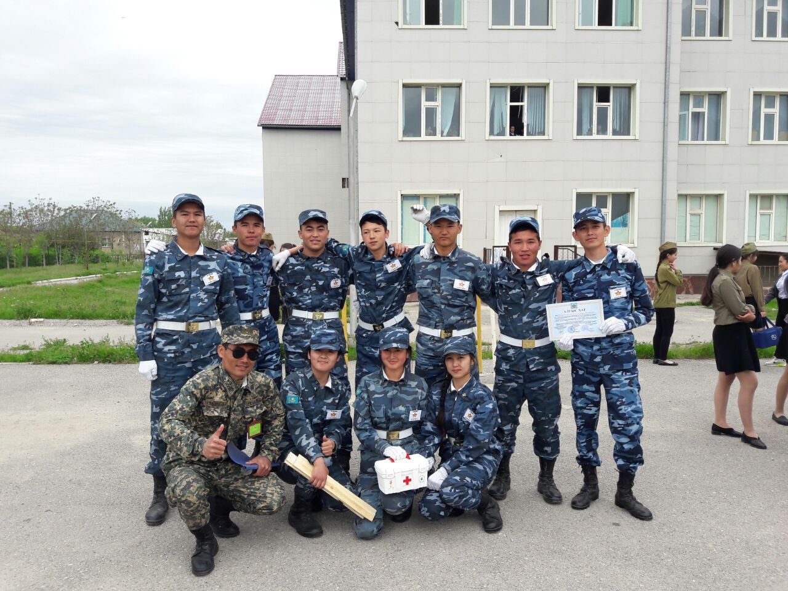
Мен өз Отанымның батыл қорғаушысымын» атты әскери патриоттық сайыс Аудандық метептер арасында кездесу І-орын
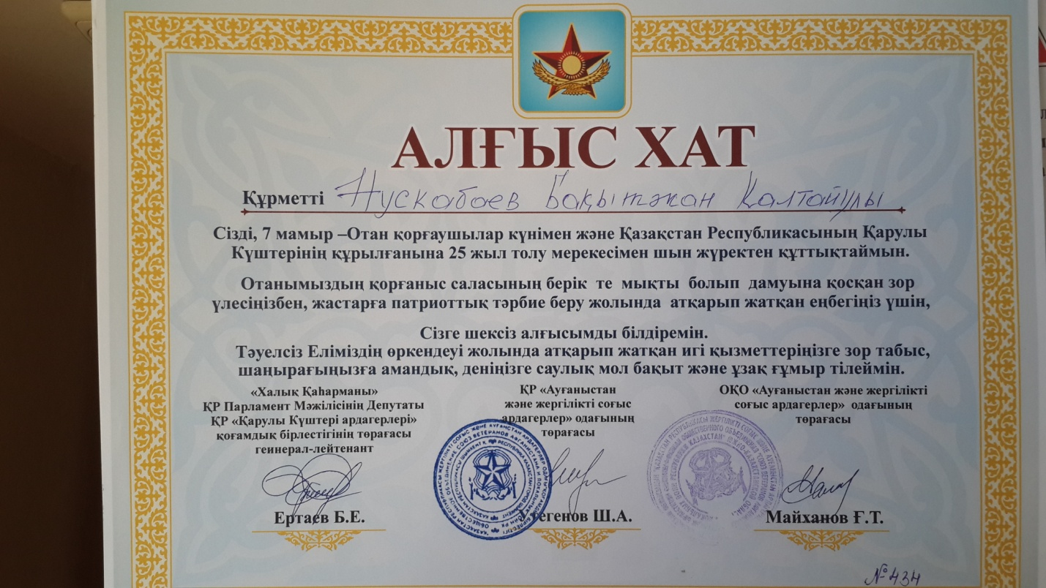
Мен өз Отанымның батыл қорғаушысымын» атты әскери патриоттық сайыстан мадақтама
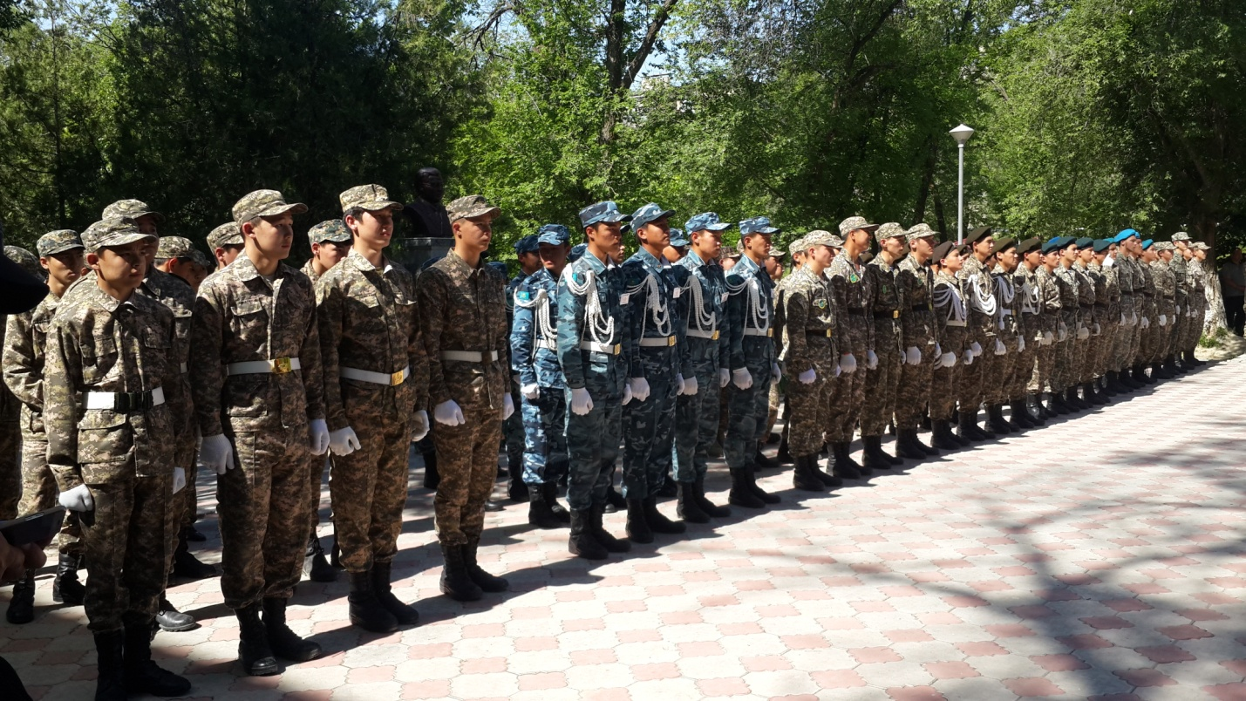
«Мен өз Отанымның батыл қорғаушысымын» атты әскери патриоттық сайыс
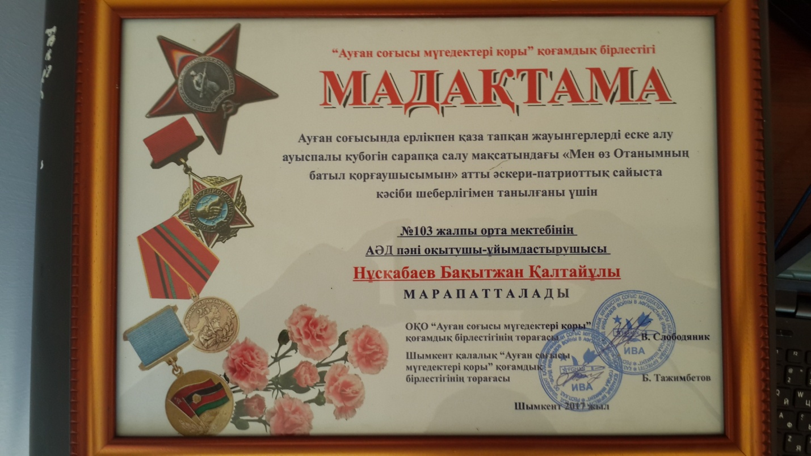
«Мен өз Отанымның батыл қорғаушысымын» атты әскери патриоттық сайыстан мадақтама
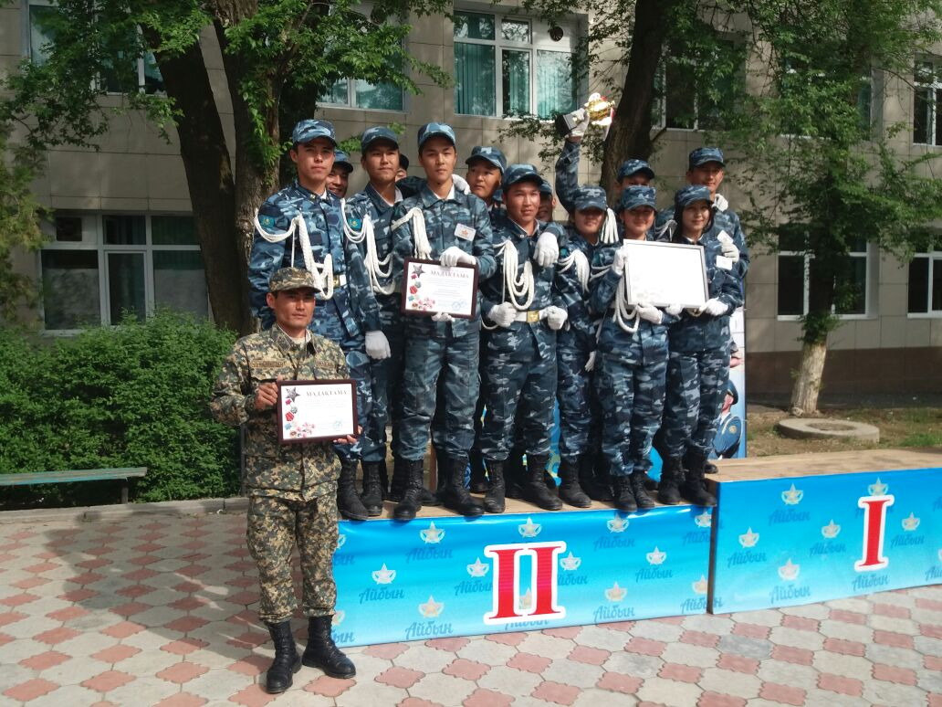
Мен өз Отанымның батыл қорғаушысымын» атты әскери патриоттық сайыс Финалдық метептер арасында кездесу ІІ-орын
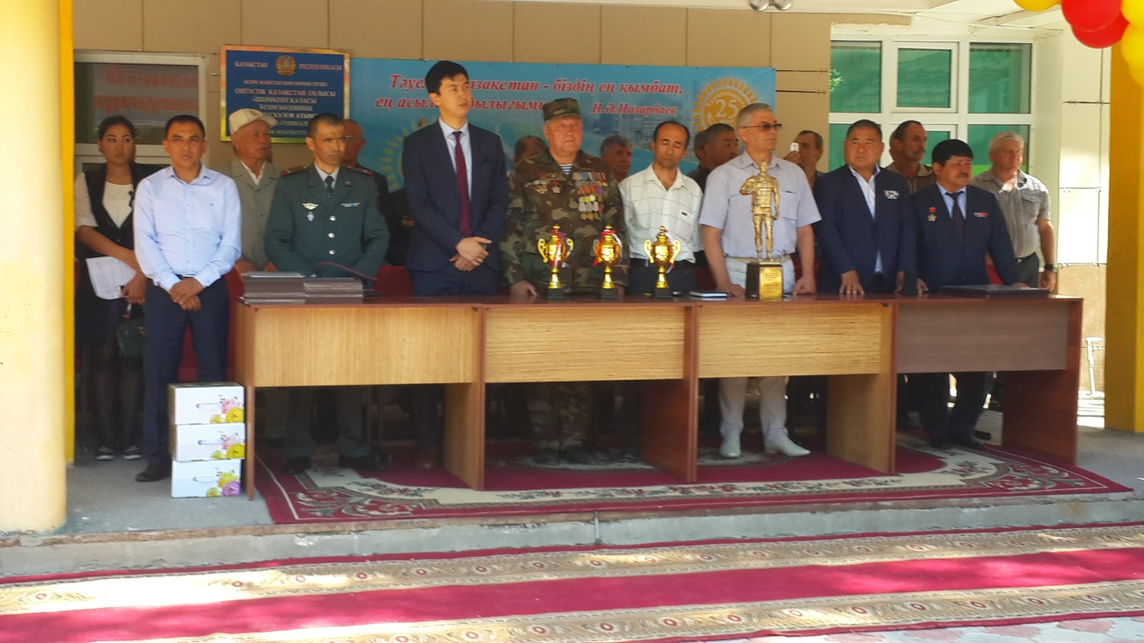
Мен өз Отанымның батыл қорғаушысымын» атты әскери патриоттық сайыстың комиссия мүшелері
7 -мамыр Отан қорғаушылар күні
9-мамыр Жеңіс күні саптық шеру,әскери спорттық жатығулар ойыны
11. Ұл балалар мен қыз балалардан дайындалған разрядниктер - жоқ
12. ЖӘОО-на түсуге өтініш білдіргендер: Әділ Сырым, Рұсқұлбеков Мейіржан,Қырғызбаев Мұхит,Абдрахманов Мұса.
13. АӘД пәні бағдарламасы бойынша 2 ашық сабақ өткізілді
14.Мектеп директоры 86 оқушының білімін тексерді; оның ішінде бағаланғандар 80% өте жақсы
15% жақсы 5% қанағаттандырарлық
15. Мұғалімдер кеңесінде АӘД жағдайы 2 рет қаралды
16. АӘД жағдайының бағалануы жақсы
17.2017-2018 оқу жылында оқитын 10-11 сынып оқушылардың саны шамамен барлығы: 161 оқушы
оның ішінде: 10 сыныпта ұл балалар - қыз балалар -
11 сыныпта ұл балалар - 41 қыз балалар - 45

Мектеп директоры : Б.С. Куртаева
АӘД пән мұғалімі : Б.К. Нускабаев

10-11 сыныптардың жалпы әскери міндеттерін өткізу жүмысы Оқу дала жаттығу жұмысына дайындық барысы.
2016-2017 оқу жылының басында Алғашқы әскери дайындық пәні бойынша 10 -11 сыныптарға жүргізілетін сағат саны жылына 68 сағаттан берілген, 10 сыныпта 68 сағат 11 сыныпта 34 сағат жалпы, 104 сағат. 10 сыныптарда осы 68 сағаттың 38 сағатын, 3-тоқсанның қаңтар айының соңында аяқтап, қалған 30-сағатын "Оқу дала жаттығу жиыны барысында жүргізіледі. 2000 жылы туылған 10-11 сыныптардың ұл балалары Шымкент қалалық қорғаныс істері жөніндегі басқармадан мед сараптамадан өткізілді. Биылғы "Оқу дала жаттығу жиыны 2017 жылдың 10-15 сәуірде белгіленген. Қала бойынша 4 аудан Абай ,Әл-Фараби, Еңбекші, Қаратау аудандары "Оқу дала жаттығу жиынына қатысады. Қаратау ауданына қарасты мектептер қалған 3 ауданға бөлінді. №103 жалпы орта мектебі Әл-Фараби ауданына бекітіліп, әр ауданға 2 күннен "Ақтас оқу жаттығу алаңына" Оқу дала жаттығу жиыны өтетіні белгіленді. Әр мектепте Оқу дала жаттығу жиыны 5 күн болып есептелінеді, 2күні "Ақтас оқу жаттығу алаңынада" өтсе, 3 күні мектеп базасында өтеді. Оқу дала жаттығу жиынына 10 сынып ұл балалары 2 күн "Ақтас оқу жаттығу алаңына" барып, 3 күнін мектеп базасында өткізеді. Қыз балалар "Алғашқы медициналық тәжірибеден 5 күн мектеп базасында өтеді. Оқу дала жаттығу жиынына тізім бойынша 41 оқушы ұл балалар нақты баратын тізімі жасалынып, Оқу дала жаттығу жиынының құжаттары, жоспарлары жасалынып, құжаттарды дайындап,материалдық база ретке келтірілді . "Оқу дала жаттығу жиынына" қатысатын ұл балалардың ата-аналарына хат жолдап, үлгіге сай әскери киім формаларын,автомат макеттерін дайындап, түсіндірме жұмыстары жүргізіліп, 10 сынып ұл балалардың ата-аналар жиналысы өткізілді.

2017 жылдың 10-15 сәуір аралығында өткізілген
5 күндік оқу-далалық жаттығу жиыны туралы
Е С Е П
Қазақстан Республикасының 2007 жылғы 27 шілдедегі Заңының 5-бабының 6 тармақшасына, Қазақстан Республикасы Үкіметінің 2012 жылғы 23 тамыздағы №1080 қаулысымен бекітілген Қазақстан Республикасы орта білім берудің (бастауыш,негізгі орта білім беру) мемлекеттік жалпыға міндетті стандартының талаптарына сәйкес, Қазақстан Республикасы Білім және ғылым министрінің 2013 жылғы 3 сәуірдегі №115 бұйрығымен бекітілген "Жалпыға білім беру ұйымдарына арналған жалпы білім беретін пәндердің,таңдау курстарының және факультативтердің үлгілік оқу бағдарламалары" туралы №77 қосымшасындағы Жалпы орта білім деңгейінің 10-11 сыныптар үшін "Алғашқы әскери дайындық" пәнінен типтік оқу бағдарламаларын орынду, және Қазақстан Республикасы Қорғаныс министрінің 2014 жылғы 19 желтоқсандағы №606 бұйрығымен бекітілген, «Бастапқы әскери ұйымдастыру» және жүргізу,сондай-ақ оның оқу материалдық базасын қалыптастыру қағидасының, 4-ші тармағының және Шымкент қаласы әкімінің 2017 жылғы 7 ақпандағы №2 шешімінің, және Шымкент қаласының білім бөлімінің 2017 жылдың 10-шы ақпандағы № 17/1080/4 шешімімен 2017 жылғы шақыруға дейінгі және шақыру жасындығы жастармен «Оқу далалық жаттығу (лагерьлік ) жиынын ұйымдастырып өткізу туралы талаптарын орындап,
"Ақтас" елді мекен аумағынан тыс жерде орналасқан 6506 әскери бөлімнің "Ақтас" палигонында 13.04-14.04 аралығында 2 күндік және 10.04.12.04.15.04 сәуірде 3 күн мектеп базасында "Оқу далалық жаттығу жиыны" өткізілді. "Оқу далалық жаттығу жиынын" ұйымдастырып, өткізуге іс-шара жоспарлары бекітілді. "Оқу далалық жаттығу жиынын" өткізуге ""Алғашқы әскери дайындық бағдарламалары бойынша сабақтар өтіліп, тәрбие жұмыстарын ақпараттық - насихаттау бұйрық бойынша бекітілген директордың тәрбие ісі жөніндегі орынбасары Жарасов Ермахан баяндама оқып сұхбат жүргізді.10 - сынып бітіруші қыз-балаларының 5 күн бойы мектеп базазында мектеп медбикесі Утешова Гулзифа апай "Алғашқы дәрігерлік көмек практикасынан" сабақтар жүргізді. "Оқу далалық жаттығу жиынын" өткізу туралы, "Алғашқы әскери дайындық" бағдарламасында көрсетілген бағдарламаға сай өткізіліп. "Оқу далалық жаттығу жиынына 10- сыныптың 41 ер баласы, және "Алғашқы дәрігерлік көмек практикасынан" 49 қыз баласы қатысты.

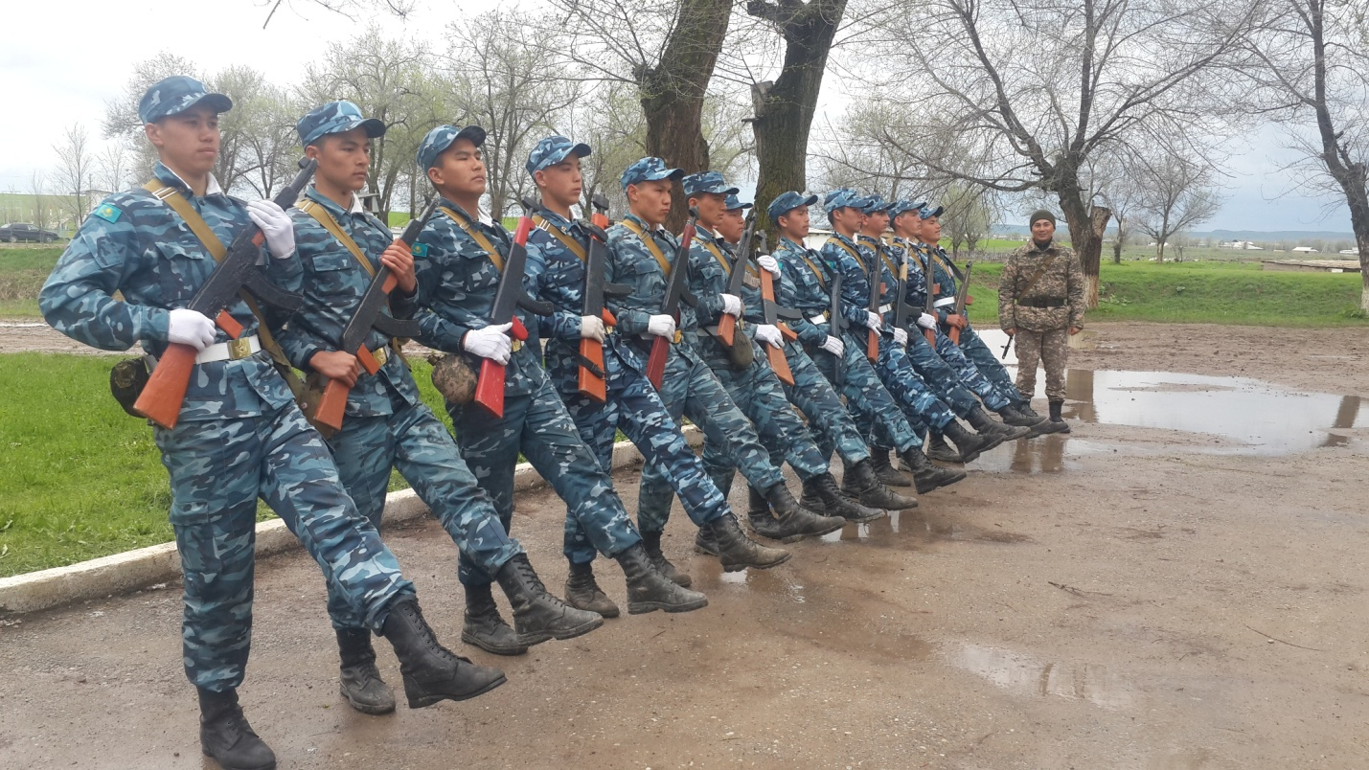
«Ақтас жаттығу алаңы 2017 жыл» Саптық дайындық сыныақ
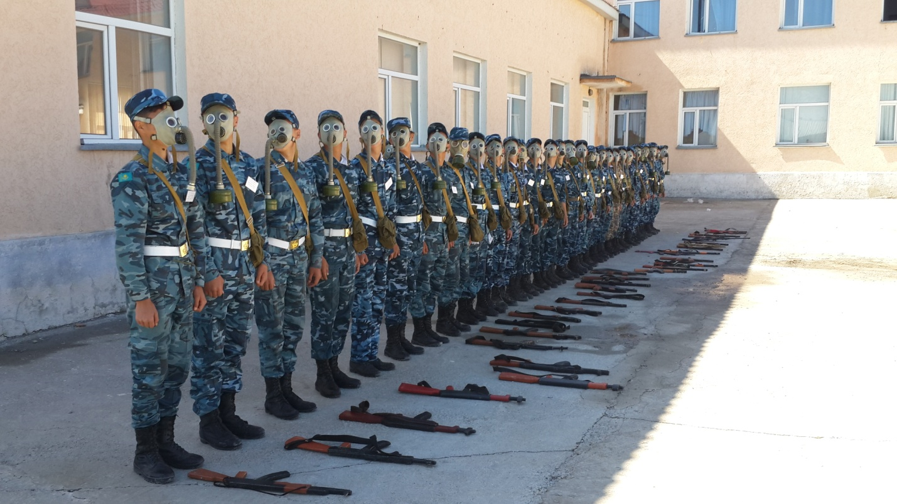
«Оқу дала жаттығу жиыны» Мектеп базасы 2017 жыл
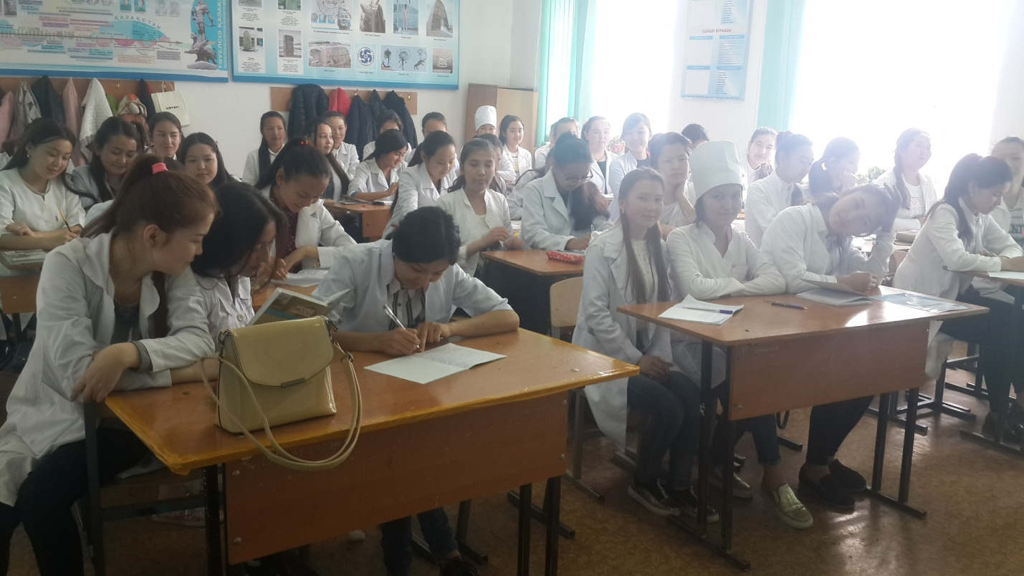
«Алғашқы дәрігерлік көмек практикасы» Мектеп базасы
Алғашқы әскери дайындық сабағынан алған қорытынды бағалары : өте жақсы 70% жақсы 20% қанағаттандырарлық 10% мен бағаланды.
5 күндік оқу-далалық жиынында, Алғашқы әскери дайындық бағдарламасының ТД, СД, АД, ӘТ, АҚ, ҚРҚК Жарғылары тарауларынан сабақтар жүргізілді. "Оқу далалық жаттығу жиынында" оқушылар ұйымшылдықпен, жақсы үлгі көрсетіп, батальон бойынша дене шынықтыру сабағында қалалық мектептер арасында І- орынды иеленіп, марапатталды.
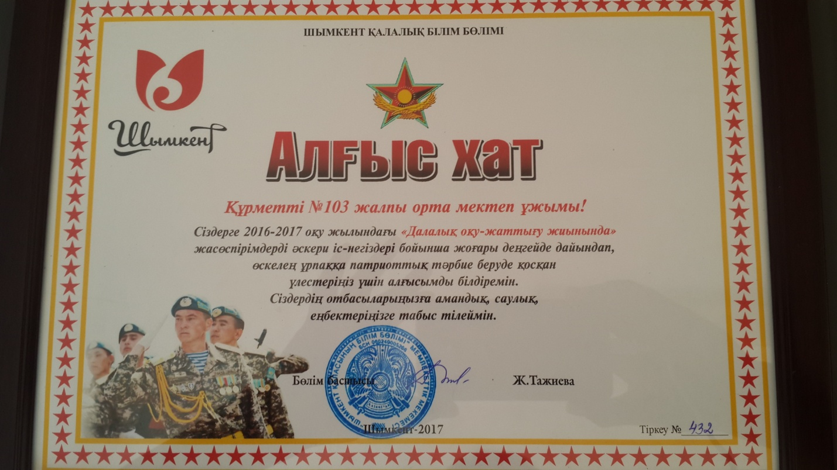

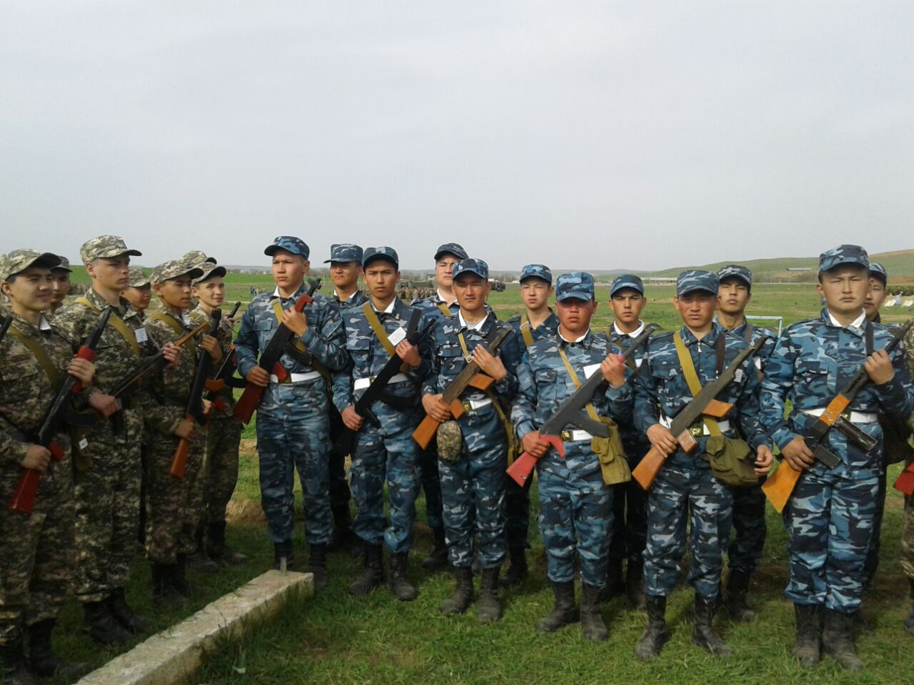
Жалпы осы "Оқу далалық жаттығу жиыны бойынша мектеп ұжымына , мектеп директоры Б. Куртаева апайға және АӘД пәнінің жетекшісі Б.Нускабаевқа Қалалық білім бөлімінің басшысы Жанат Арысбекқызы Тажиева апай салтанатты түрде Алғыс хат пен мадақтама жариялап марапаттады.

Дайындаған: АӘД жетекшісі Б.К. Нускабаев.

